一款极简的穿戴式摄像头

- 痛点
1.1 安全性：手机拍婴儿，不小心滑了砸到他，心痛不已（根据网上搜索和所见所闻，这种情况笔笔皆是，甚至有个别导致过严重后果）。
1.2 即时性：婴儿瞬间的表情和动作很好，找到手机打开后，瞬间已经稍纵即逝
1.3 便利性：拿着手机或者照相机逗婴儿实在不方便，并且手持设备分散了他的注意力，往往在照相器材面前很难激发出婴儿最自然最好的状态。

- 解决办法
把摄像头穿戴在头部，采集图像或视频数据，模数转换后通过蓝牙传给手机。手机端处理拍摄及存储任务，以致后续的美化，云，分享等能力。也可以通过硬件本身提供的按键拍摄。手机端提供的拍摄入口更方便他人协助抓拍。

- 产品特性
产品需求追求极简，只针对拍摄图像视频的便利性来深挖。可穿戴在面部，仅仅提供摄像头，不提供屏幕反馈取景信息。不提供存储功能。提供一个简单的快门按键，一个充电接口。完成视频图像采集，模数转换，蓝牙传输三大功能点。可简单的理解为把手机摄像头拿出来，无线化并穿戴在面部。

- 同类比较，卖点
硬件同类产品：
Google glass：太贵，闲置功能太多，其实核心功能就是拍照和摄像。
市面上的其他产品：大多为眼镜的形态，比较累赘，附带功能太多，也较贵，多数都在千元以上。

软件同类产品：
主要是美图秀秀等美化类软件，不具备我们的硬件强大功能。

我们的产品：一定要做到便宜，便捷，要小，结合手机软件来做。这是个市场的空白点。

- 成功案例
傅盛在腾讯演讲《大道至简》中提到一款美国非常流行的滑雪摄像设备，也是头戴式的，假设在头盔上，功能极简，但是销量极好，远好于Google glass。所说的道理就是要简化，针对一个痛点去深入的做即可，不要讲求大而全。该公司也是上市公司。

- 技术点，短板备忘
摄像头模组，模数转换设备，蓝牙装置等，可能占用较大体积，成本可能不低，如何降低成本和体积？人？
工业设计一定要做到让人尖叫的地步，人？
电源问题。
蓝牙传输速率。
成像质量。
生产厂家，生产成本。
销售渠道。

- 产品概貌
大块设备不宜穿戴在面部中央，可以模仿Google glass把设备放置在脸侧部。
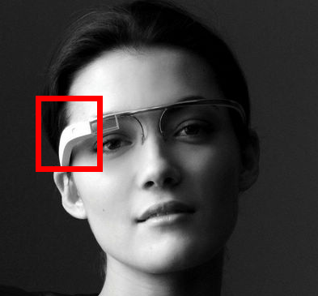
并且我做过实验，把手机摄像头放置在这个位置拍摄到的图像基本等于肉眼看到的图像，所以先天的所见即所得，根本不需要再额外给用户提供一个显示屏来反馈给他取景的信息，这样省去一大块的复杂实现和硬件。闭着眼睛拍就好了。极简。

- 目标人群
新晋父母，拍摄婴儿；
有情趣自拍的人，参见好莱坞艳照门；
外出，旅行；
等等。

- 软件
配套蓝牙连接的手机软件，担负拍摄，取景反馈，图像美化，云存储，社交分享。

- 后续路线
可先在母婴社区推广，通过卖硬件获取盈利。
通过硬件销售打出品牌，从而推动捆绑APP的安装。
APP完成基本的拍摄存储功能后，可考虑往美化，社区，云等方向渗透。
后续可推出更多智能硬件。

